Festival de THENAC ( 17460)
Vendredi 8 avril 2022 , salle Hélène Neveur, 20h30
En présence du réalisateur Patrick Bernard
Ethnographe, auteur et conférencier, réalisateur de films documentaires,
Créateur de la fondation ANAKO et l’ICRA, fond mondial pour la sauvegarde des cultures autochtones.
La fondation œuvre à la constitution et à la sauvegarde des cultures des « peuples racines ». Aux quatre coins du monde la fondation aide les communautés autochtones à se réapproprier leur image et à préserver leurs savoirs et coutumes ancestrales

ETHIOPIE - SUR LA PISTE DES ORIGINES

De la grande faille du Rift qui aurait vu les tous premiers pas de l’Humanité jusqu’aux confins de l’Abyssinie, berceau des plus grandes civilisations, l’Ethiopie abrite aujourd’hui encore des peuples qui ont su préserver vivantes les plus anciennes cultures et traditions de la famille humaine. Tribus isolées de la vallée de l’Omo, Juifs Falasha, Héritiers de la reine de Saba ou chrétiens orthodoxes descendants du grand roi Lalibela, qui érigea il y a mille ans dans ses montagnes des temples et palais qui font revivre l’épopée du Christ et des premiers chrétiens d’Orient.
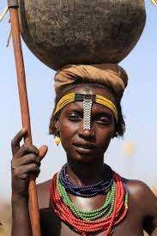
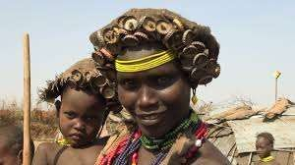
Les peuples d’Abyssi nie nous invitent à un fascinant voyage à travers les temps en traversant la grande histoire des Hommes

